
Diseño Detallado
Primer Incremento

Abdón Calderon – Leonidas Goyes – Aron Vera
11-01-2021

Contenido
Documentación. 3
Primer Incremento 3
Definición 3
Referencias 3
Diagrama de Clases 4
Diagrams de entidades 5
Invariantes de clases, precondiciones y poscondiciones 6
Patrón de Diseño 7

Documentación.

Primer Incremento
Formas de manejo de la página web y métodos de uso.

Definición
- Formas de manejo de la página web
El sitio web permitirá iniciar sesión por medio de una autenticación, el usuario que va hacer generado podrá utilizar un crud para gestionarlo cuando lo requiera pasando antes por medidas de seguridad a la privacidad. El sitio web va a permitir ser usado por varias plataformas web como: celulares, tablets, laptops y computadoras de escritorio.
- Métodos de uso
Mediante la autenticación podrá tener acceso a todas las funcionabilidades del sistema, el cual permitirá buscar estacionamientos por medio de un motor de búsqueda con métodos de filtrado totalmente didáctico para un usuario común, podrá reservar, pagar y guardar parqueos favoritos.

Referencias
[1] Documento de Requisito C [enlace]
[2] Documento de Requisito D [enlace]

Diagrama de Clases

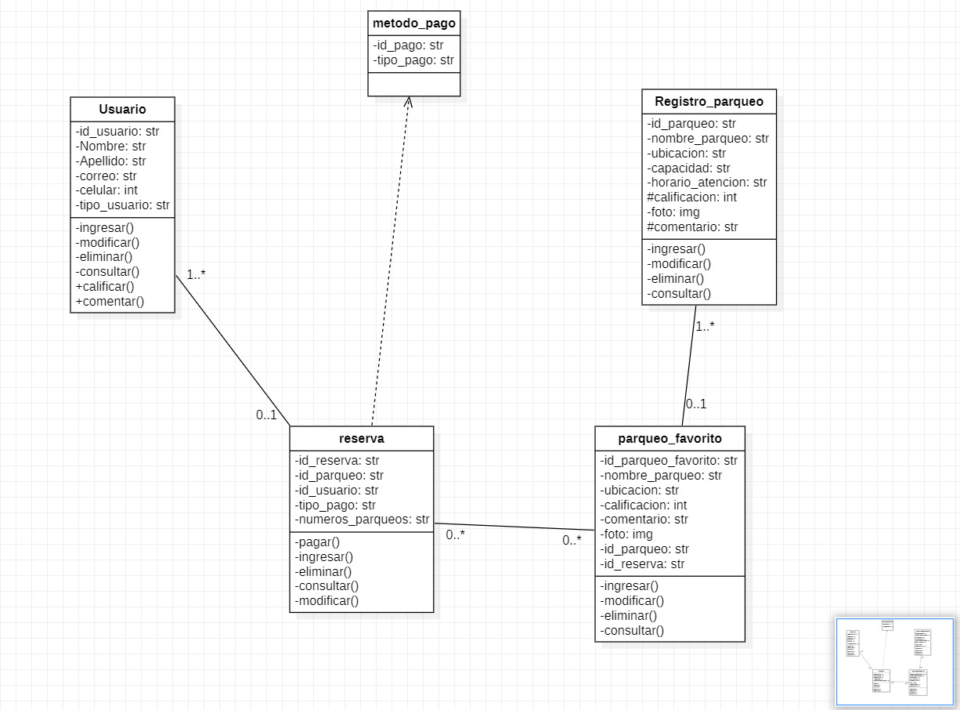

Diagrams de entidades

 | Clase Tab
Invariante | Observación
tamanio(Tab) | cantidad(Tab,tipo) > 0
 | cantidad(Tab,tipo) <= 7
tamanio(Tab.nombre) | tamanio(Tab.nombre) > 0
 | tamanio(Tab.nombre) <= 15
Tab | si(Tab.nombre = Mediexpress) existe(Tab.editable) = False
 | si(Tab.nombre = Productos) existe(Tab) = True
 | Clase Menú Ho
Invariante | Observación
cantidad(Tab.MenuHo) | cantidad(Tab.MenuHo) > 0
 | cantidad(Tab.MenuHo) <= 6
tamanio(MenuHo.nombre) | tamanio(MenuHo.nombre) > 0
 | tamanio(MenuHo.nombre) <= 20
tamanio(MenuHo.descripcion) | tamanio(MenuHo.descripcion) > 0
 | tamanio(MenuHo.descripcion) <= 25

Invariantes de clases, precondiciones y poscondiciones

 | Clase TAB
Invariante | Observación
tamanio(MenuHo.Contenido) | cantidad(MenuHo.Contenido) > 0
 | cantidad(MenuHo.Contenido) <= 3
tamanio(Contenido.titulo) | tamanio(Contenido.titulo) > 0
 | tamanio(Contenido.titulo) <= 25
tamanio(Contenido.descripcion) | tamanio(Contenido.descripcion) > 0
 | tamanio(Contenido.descripcion) <= 500
Contenido.foto_path | si(Contenido.foto_path!="")
 | formatoImagen(Contenido.foto_path) = True
 | Clase Producto
Invariante | Observación
tamanio(parqueo.nombre) | tamanio(parqueo.nombre) > 0
 | tamanio(parqueo.nombre) <= 20
tamanio(parqueo.descripcion) | tamanio(parqueo.descripcion) > 0
 | tamanio(parqueo.descripcion) <= 350
valorFijo | valorFijo > 0

Patrón de Diseño
El patrón de diseño a seguir para la implementación de este incremento será el MVC2(Modelo Vista Controlador), el uso de este patrón de diseño consigue que se aísle la lógica de negocios con la de presentación o interfaz de usuario. De esta manera si es necesario realizar cambios a una de las dos capas dicho cambio no afecta a la otra

